โครงการการบูรณาการความรู้การย้อมสีธรรมชาติสู่การทำนุบำรุงศิลปวัฒนธรรมและอนุรักษ์สิ่งแวดล้อม
วันที่ 10-11 พฤษภาคม พ.ศ.2561
ณ คณะวิศวกรรมศาสตร์ มหาวิทยาลัยเทคโนโลยีราชมงคลธัญบุรี

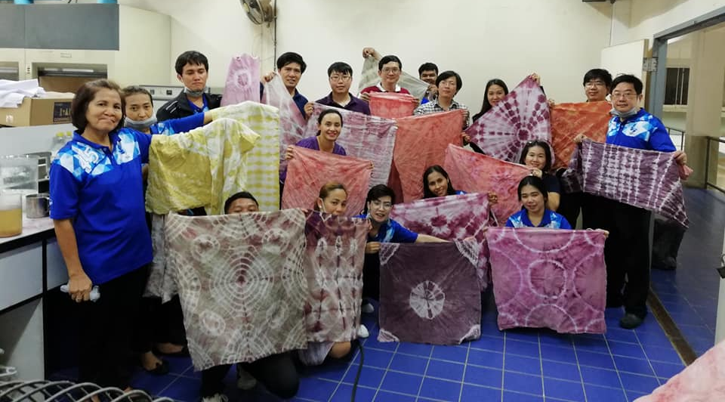

คณะวิศวกรรมศาสตร์ ได้จัดทำโครงการ “การบูรณาการความรู้การย้อมสีธรรมชาติสู่การทำนุบำรุงศิลปวัฒนธรรมและอนุรักษ์สิ่งแวดล้อม” ระหว่างวันที่ 10-11 พฤษภาคม พ.ศ. 2561 เพื่อให้อาจารย์ บุคลากร และนักศึกษา ได้ตระหนักถึงการอนุรักษ์ศิลปวัฒนธรรม ภูมิปัญญาท้องถิ่นในการย้อมผ้าด้วยสีธรรมชาติ ด้วยการลงมือปฏิบัติจริง ซึ่งจะเป็นการเรียนรู้การใช้วัสดุจากธรรมชาตินำมาเป็นสีย้อมผ้าอันเป็นภูมิปัญญาที่สืบทอดกันมาแต่โบราณ และช่วยลดมลพิษทางน้ำจากการใช้สารเคมีในกระบวนการย้อมผ้าซึ่ งเป็นการอนุรักษ์สิ่งแวดล้อมได้อีกทางหนึ่ง นอกจากนี้ยังสามารถนำไปประยุกต์ใช้ในการเรียนการสอนในหลักสูตรวิศวกรรมศาสตรบัณฑิต สาขาวิชาวิศวกรรมเคมีสิ่งทอ และวิศวกรรมสิ่งแวดล้อมได้อีกด้วย

ภาพกิจกรรม
